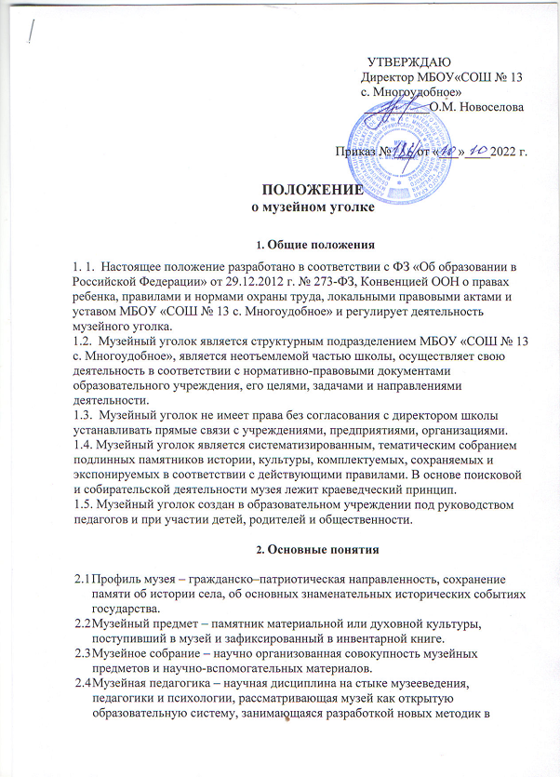

* 1. Книга поступлений – основной документ учета музейных предметов. Экспозиция – выставленные на обозрение в определенной системе музейные предметы (экспонаты). Интерактивные методы обучения – методы, позволяющие учащимся взаимодействовать между собой.

1. **Цели и задачи:**

3.1 Музейный уголок способствует:

- воспитанию у детей и подростков патриотизма, гражданственности, бережного отношения к традициям, культуре и истории своего и других народов в современных условиях;

- приобщению детей и подростков к историческому и духовному наследию села через практическое участие в сборе, хранении документов, изучении и благоустройстве памятных мест.

3.2 Задачами музейного уголка являются:

- использование культурных ценностей края для развития учащихся и укрепление семейных традиций;

- развитие гражданской позиции через социально-значимую деятельность, инициируемую музейным уголком;

- содействие в организации и реализации учебно-воспитательного процесса;

- пропаганда культурных ценностей: памятников истории, культуры, природы края;

- экскурсионно-массовая работа с учащимися;

- формирование фонда музейного уголка и обеспечение его сохранности.

1. **Содержание и формы работы**
   1. Музейный уголок - образовательное пространство, ресурс в становлении гражданского самосознания и самоопределения жизненных позиций учащихся края. Главным инструментом музейной коммуникации в музейном пространстве является принцип интерактивности или многомерного диалога, участниками которого становятся дети, музейный педагог, музейный предмет, музейное пространство, прошлое и настоящее. Музейный педагог использует интерактивность для социализации и социальной адаптации подрастающего поколения. Музейный уголок принимает участие в выставках, конкурсах, смотрах, включается в программы культурно-патриотического и молодежного движения, участвует в краеведческих конференциях школьников, предметных олимпиадах, представляя на них результаты работы юных исследователей по тематике музейного уголка.

4.2 Актив музея:

- изучает литературно-исторические и другие источники соответствующей профилю музея, тематики;

- систематически пополняет фонды и библиотеки музея путем активного поиска; ведет строгий учет фондов в инвентарной книге, обеспечивает сохранность музейных предметов;

- создает и обновляет экспозиции, выставки;

- проводит экскурсионно-лекторскую и массовую работу для учащихся;

- устанавливает и поддерживает связь со школьными музеями соответствующего профиля;

- инициирует организацию и осуществление социально-значимой деятельности с привлечением общественности.

1. **Организация деятельности музея**

Создание музейного уголка является результатом целенаправленной, творческой поисково-исследовательской работы учащихся и педагогов, родителей по теме, связанной с историей, культурой, природой родного края, и возможно при наличии:

- актива учащихся, способного осуществлять систематическую поисковую, фондовую, экспозиционную, культурно-просветительскую работу;

- руководителя-педагога и активного участия в этой работе педагогического коллектива;

- собранной и зарегистрированной в инвентарной книге коллекции музейных предметов, дающей возможность создать музей определенного профиля;

- помещения, площадки и оборудования, обеспечивающих сохранность музейных предметов и условия их показа;

- положения музейного уголка, утвержденного руководителем образовательного учреждения.

Профиль музейного уголка определяется педагогической целесообразностью и характером имеющихся коллекций памятников истории и культуры, природы. Музейный уголок может иметь профили: исторический, комплексный краеведческий и естественно-научный (географический, охраны природы и т. д.), литературный, художественный, музыкальный, театральный, народного творчества и т. д.

Вопрос об открытии музейного уголка решается советом школы или педагогическим советом. Решение об открытии музея согласовывается с районными управлениями по образованию и культуре, и оформляется приказом директора образовательного учреждения.

Учет и регистрация музейного уголка осуществляются в соответствии с инструкцией о паспортизации музеев образовательных учреждений, утверждаемой Министерством образования Российской Федерации. Наличие музейного уголка, имеющего паспорт и прошедшего очередную переаттестацию, учитывается при определении объемных и качественных показателей при отнесении учреждений и организаций образования к группам по оплате труда руководящих работников (музейных педагогов).

1. **Функции музейного уголка**

Основными функциями музейного уголка являются:

- документирование истории, культуры родного края, района, села;

- осуществление музейными средствами деятельности по гражданско-патриотическому и семейному воспитанию, обучению, развитию, социализации обучающихся;

- организация культурно-просветительской, методической, информационной и иной деятельности, разрешенной законом;

- развитие детского самоуправления.

1. **Учет и обеспечение сохранности фондов школьного музея**

7.1 Учет музейных предметов собрания музейного уголка осуществляется раздельно по основному и научно-вспомогательному фондам:

- учет музейных предметов основного фонда (подлинных памятников материальной и духовной культуры, объектов природы) осуществляется в книге комплектования экспонатов.

7.2 Ответственность за сохранность фондов музея несет руководитель образовательного учреждения.

7.3 Хранение в музеях взрывоопасных и иных предметов, угрожающих жизни и безопасности людей, категорически запрещается.

7.4 Хранение огнестрельного и холодного оружия, предметов из драгоценных металлов и камней осуществляется в соответствии с действующим законодательством.

7.5 Музейные предметы, сохранность которых не может быть обеспечена музеем, должны быть переданы на хранение в государственный музей, архив.

1. **Руководство деятельностью школьного музейного уголка**

8.1 Общее руководство деятельностью музейного уголка осуществляет руководитель образовательного учреждения.

8.2 Непосредственное руководство практической деятельностью музея осуществляет музейный педагог, назначенный приказом по образовательному учреждению.

8.3 Текущую работу музея осуществляет Актив музея.

8.4 В целях оказания помощи школьному музею может быть организован совет содействия или попечительский совет.